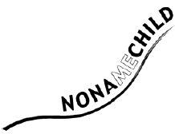
Spaghetti+dessert
t.v.v. stageproject Loes
Ziekenhuisschool Roemenië

Vrijdag 22 november
van 19u-22u in de kantine

Kinderspaghetti + dessert: 7 euro
Spaghetti + dessert: 10 euro
(ook vegetarisch)

Inschrijven voor maandag 18/11 via Loes (loesmisplon@hotmail.com) of via het inschrijvingsblad in de kantine

